

**大一大一·未来可期**

• **DAILY LIFEmmexport1594010006013**

**//2025/2/20//**

//阶段课程《不期而遇，“蛇”我其谁》//

”**01 来园情况 **

### 1.**来园人数**：今日来园幼儿27人，宣宣、宣敏宇、之之、陈梓奕、梓豪请假。

2.**早点内容**：鲜牛奶、麻薯。

**mmexport1590938236088 02 区域游戏 mmexport1590938236088**

|  |  |  |
| --- | --- | --- |
| IMG_9184 | IMG_9190 | IMG_9191 |
| 我们投放了新玩具“数字华龙道”苏美兮和闹闹一起尝试将数字复位。 | 彤彤和周柠瑶在玩抓球球机，两人用针筒尝试控制爪子的方向及抓握。 | 张帅和二宝建构了过山车轨道用了较多的通道和挡板，小球能顺利通过轨道。 |
| IMG_9192 | IMG_9193 | IMG_9182 |
| 恩恩和吴语晨在地面建构了一座房子，里面还放置了警察守卫！ | 开开和淇淇在美工区绘画，开开画自己日记本的封面，淇淇则绘画自己喜欢的汽车！ | 琪琪和星星今天照顾小鹦鹉啦，两人给小鹦鹉喂食换水。 |

**mmexport1590938236088 03 户外活动 mmexport1590938236088**

今天我们前操场玩民间游戏。

|  |  |  |
| --- | --- | --- |
| IMG_9196 | IMG_9204 | IMG_9206 |
| 小瑜和满满双人甩跳，这是我们新学会的本领哦！ | 晴朗今天一直在研究陀螺的打法，已经初步学会了第一个步骤。 | 满满玩单脚转圈跳 |
| IMG_9214 | IMG_9199 | IMG_9202 |
| 壮壮学习开合跳、左右跳绳，成功跳了20个。 | 大部分小朋友在挑战高低杠翻滚，低杠小朋友自我翻滚。 | 勇敢的小朋友在挑战翻高杠，老师从旁协助。 |

** 04 学习活动 **

今天我们开展了音乐活动《最后一学期》，这是一首大调式，由四个乐句构成的单乐段，一首满含不舍又充满希望的歌曲。歌曲聚焦毕业季同学们的校园生活，描绘了最后一学期的点点滴滴。词作者运用了回忆与憧憬交织的手法，向大家展现出同窗情谊的珍贵、对母校的眷恋以及对未来的无限期待，通过叙事，意在表达即将毕业的学子们复杂又真挚的情感。歌曲舒缓又激昂的节奏，似在诉说往昔的欢乐时光，似在奏响迈向新征程的激昂序曲。本次活动主要引导学生理解歌词内涵学唱歌曲，把握好节奏的变化及情感的强弱起伏。

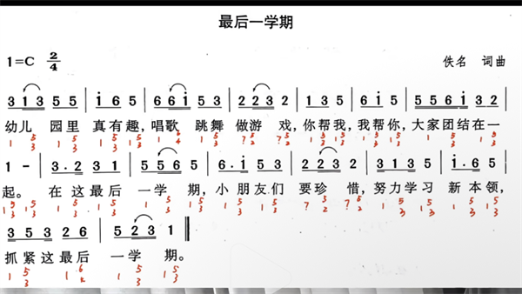

**mmexport1590938236088 05生活活动 mmexport1590938236088**

**1.餐点时光**

中午：麦片饭、清蒸鸦片鱼、手撕包菜、荠菜肉末豆腐汤

今天吴语晨、汤文豪小朋友没有吃完，其他小朋友是光盘小达人！

下午：八宝粥、冬枣、甜橙

**3.午睡情况**

今天二宝、多多、果果、张帅、琪琪、小雨没睡着，其他小朋友都睡觉啦！

** 06温馨提示 **

★1.今天我们学习早操，感兴趣的可以问问小朋友一起跳一跳。

★2.最近诺如病毒高发期，请大家注意孩子身体，每天检查体征！

**mmexport1591077507835—END—**